SOFTMAX的定义



损失函数：



输入X，权重W，bias b，输出Z，softmax输出a，Loss函数输出











$$y_{i}为真实值$$

开始求反向传播



$$a_{j}→z_{j}$$

现在来讨论我们的模型的推导



第一层的正向传播



第二层的反向传播





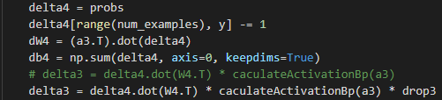

其他几层以此类推。